NYHETSBREV TIL MEDLEMMENE I
SPARBU BYGDEKVINNELAG,
April og mai 2018

Medlemsbrevet for april og mai inneholder informasjon om aktivitet i disse månedene.
Husk å invitere ei venninne, nabo eller nyinnflyttet kvinne med på laget sine aktiviteter.

Strikkekafe med pizza fra bakerovnen

Vi går våren i møte med å legge opp ny strikking, avslutte det du har på pinnen eller få inspirasjon til nye prosjekter. Det kommer stadig nye farger, mønstre og spørsmål. Hva skal vi velge, hvordan får jeg fin avslutning på genseren, og skal jeg velge glidelås eller knapper i kofta? Det er sikkert noen rundt bordet som kan hjelpe deg med gode råd.
Sissel Stuberg inviterer oss hjem til Korsavegen 270
Torsdag 19. april kl 19.00
Det vil bli både noe godt å spise og drikke. Selvkost.
Påmelding til Anne Irene Myhr innen fredag 13. april via sms til 48168279
Sissel og Helge har egen bakerovn og ryktet om verdens beste pizza er ikke overdrevet.
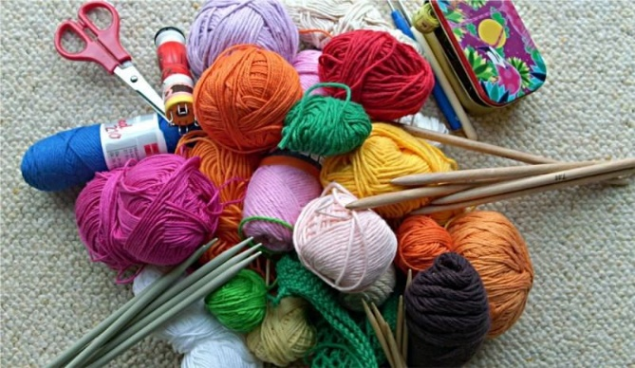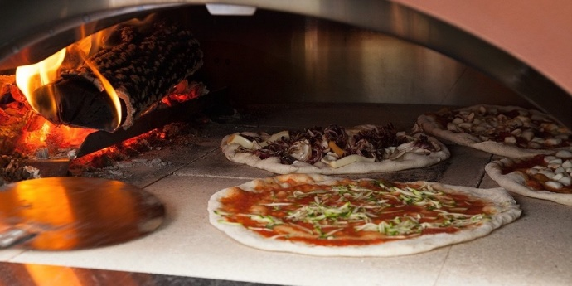

Husk å følge Sparbu Bygdekvinnelag på nettstedet http://bygdekvinnelaget.no/lokallag/sparbu-bygdekvinnelag og på

SPARBU BYGDEKVINNELAG ER MØTEPLASSEN FOR AKTIVE KVINNER – HUSK Å INVITERE MED EN NABO, KOLLEGA, VENNINNE ELLER NYINNFLYTTA KVINNE PÅ VÅRE AKTIVITETER

Vi møter MAI med tur til GRONG
Lørdag 5. mai
09.30 – avreise fra Mære, Coop Extra
11.00 – Traktorpikene (orientering og ev. prøving og handel) https://www.traktorpikene.no/
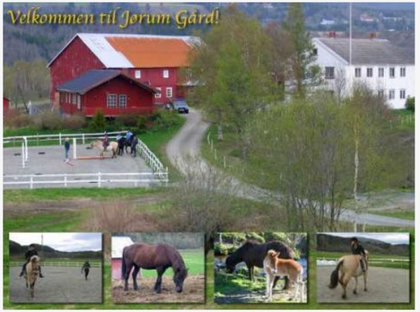
12.00 Jørum gård https://jorem.no/
Omvisning, orientering om laksefiske, servering, bakeri og ølbryggeri
Lunsj
13.30 Avreise til Strikkeburet – kjøpe garn!
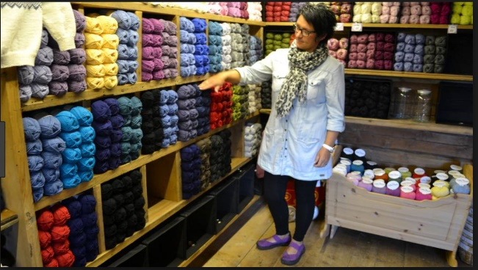
15.00 Heimtur (via Namsos med muligheter
for stopp for en kopp kaffe

Vi kjører privatbiler og fordeler kjøring etter påmelding.
Alle betaler lunsj og kaffe selv.

Påmelding til Anne Irene Myhr innen 1. mai via sms til 48168279
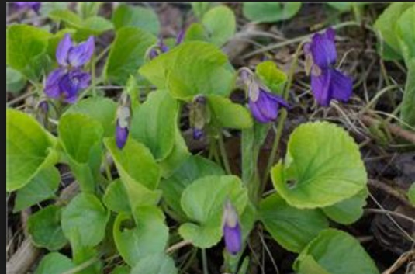
Kom, mai, du skjønne, milde,
Gjør skogen atter grønn,
Og la ved bekk og kilde
Fiolen blomstre skjønn!
Hvor ville jeg dog gjerne
At jeg igjen deg så!
Akk, kjære mai, hvor gjerne gad jeg i marken gå!

